Znak sprawy: IRP.272.1.53.2020
ZAŁĄCZNIK NR 1
Szczegółowy opis przedmiotu zamówienia

Lp. | Nazwa gadżetu | Liczba sztuk | Opis | Przykładowy model
1 | bidon | 100 szt. | Bidon o pojemności ok. 650 ml.  Z podwójnym zabezpieczeniem przed rozlaniem płynu.  Materiał: tworzywo  Kolor: zielony jasny  Znakowanie: UV, jeden kolor (czarny), w jednym miejscu. | 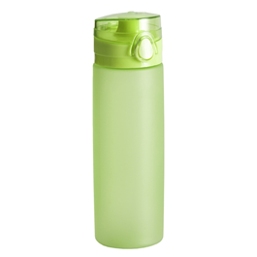
2 | torba rowerowa | 50 szt. | Torebka z przegródką na smartfon do zamontowania na ramę roweru. Posiada zamykaną na zamek komorę na drobne przedmioty oraz wyjście na słuchawki Umożliwia korzystanie z funkcji dotykowych telefonu przez folię. Wymiary: ok.: dł. 21 cm, szer. 10 cm, wys. 10 cm  Materiał: poliester PCV  Kolor: zielony jasny  Znakowanie: sitodruk, jeden kolor (czarny), w jednym miejscu. | 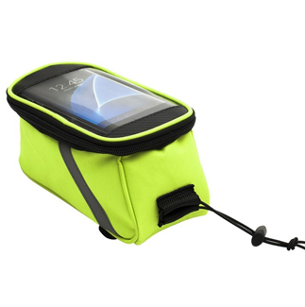
3 | koc piknikowy | 50 szt. | Koc polarowy z zamkiem błyskawicznym. Wymiary po rozłożeniu: ok. 170 x 120 cm. Po złożeniu może pełnić funkcje poduszki.  Materiał: poliester min. 170 g/m²  Znakowanie: termotransfer sitodrukowy, jeden kolor (czarny) , w jednym miejscu. | 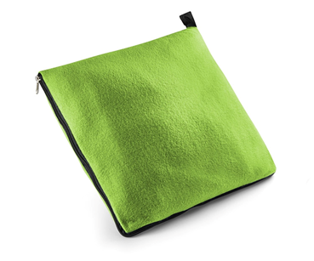
4 | kalendarz | 100 szt. | Kalendarz ścienny – 7 kartek (1 kartka - okładka + 6 kartek – kalendarz dwustronny)  - wymiary kalendarza: dł. ok. 47 cm, szer. ok. 67 cm  - okładka: 2 strony – kreda silk – min. 250 g,  - wnętrze 6 stron – kreda silk – min. 170 g  - druk: okładka: 4+0, lakier punktowy (duże zdjęcie i rok); wnętrze: 4+4  - u góry sprężyna  - kalendarium polsko – angielskie | 